国保都道府県単位化を学び
どうたちむかうかを考える
2016.1.28 大阪社保協 事務局長 寺内順子

1. 大阪の市町村国保会計はいま

1）別紙 2007年度～2013年度の累積の収支推移一覧
累積赤字の推移（単年度）
2007年度▲743億円
2008年度▲805億円（▲62億円）
2009年度▲783億円（22億円）
2010年度▲557億円（226億円）
2011年度▲381億円（176億円）
2012年度▲287億円（94億円）
2013年度▲249億円（38億円）

□累積赤字は確実に縮小。
□特に収支が改善しているのが大阪市、一人勝ち状態。
□2011年度を境として単年度赤字を出す自治体が増。
単年度赤字自治体数
2008年30→2009年19→2010年13→2011年8→2012年18→2013年21

2）一人当黒字が大きい自治体（2013年度決算）
①能勢町44,219円 ②島本町32,742円 ③千早赤阪村 28,587円 ④豊中市28,141円
⑤羽曳野市24,767円 ⑥田尻町23,924円 ⑦大阪狭山市23,645円 ⑧河南町20,814円

3）一人当基金が大きい自治体（2013年度決算）
①千早赤阪村84,601円 ②能勢町42,037円 ③岬町34,032円 ④羽曳野市27,046円
⑤貝塚市22,818円 ⑥島本町21,012円 ⑦和泉市17,616円

2. 国保都道府県単位化とはなにか（Ｑ＆Ａ参照）

3. 国の動き（Ｑ＆Ａ参照）

□2016年1月18日にガイドライン案示される。
・国民健康保険における納付金及び標準保険料の算定方法について（ガイドライン）案
・都道府県国民健康保険運営方針策定要領（案）
⇒大阪社保協ホームページ「国保都道府県単位化問題ページ」に全文掲載

4. 大阪府と市町村がいま協議していること

1）これまでの協議経過
□5月25日 第1回大阪府・市町村国民健康保険広域化調整会議
□7月2日 第1回財政運営検討ワーキンググループ
□7月9日 第1回事業運営検討ワーキンググループ
※両WGとも「議論の方向性について」
□8月6日 第2回財政運営検討ワーキンググループ
□8月11日 第2回事業運営検討ワーキンググループ
※両WGとも「国保事業費納付金等の算定方法等について」
□9月9日 第3回財政運営検討ワーキンググループ
□9月11日 第3回事業運営検討ワーキンググループ
※両WGとも「標準化に関する検討について」
□10月5日 第4回財政運営検討ワーキンググループ
□10月8日 第4回事業運営検討ワーキンググループ
※両WGとも「今後の検討の方向性について」
□10月27日 第2回大阪府・市町村国民健康保険広域化調整会議⇒大阪府ホームページアップ資料
□12月9日 第5回事業運営検討ワーキング
□12月21日 第5回財政運営検討ワーキング
□1月14日 第6回財政運営検討ワーキング・事業運営ワーキング合同会議

2）大阪府の議論の特徴

・どこよりも早く「統一保険料」「統一国保」を目指して動き出している。
⇒2010年の橋下知事時代にかわされた「統一国保」「統一国保料」をめざすとの合意がいまも生きている。

・「統一保険料率」が可能という根拠
⇒大阪府内市町村ごとの医療費格差はない、として被保険者割と所得割での標準保険料算定をしたいと考えている。
⇒第2回調整会議資料と第5回目のワーキング資料
⇒「年齢調整」は机上の空論。さらに一人当り医療費で医療の質は図れない。

・もし仮に「統一保険料」となれば、次にもるのが「同一金額、同一サービス」という考え方
⇒各市町村の運動と自治体が50年間以上かけて培ってきた、市町村独自減免や様々な取り扱いを平準化・均一化しようとする動きが必ずでてくる。

・しかし、大阪府はまだ一度も国保料試算を行っていない。試算もしないで「統一」ありきの議論はあまりにも安易すぎないか。
⇒それほど議論をしていない愛知県はいち早く試算。

5. 今後の取り組みについて

1）2018年度都道府県単位化を前にして、今年、来年が地域での国保料引下げの勝負の時

  - 2015年度以降の保険者支援制度の新たな「1700億円」が保険料引き下げに使われるかどうかは、地域の運動次第。
⇒大阪社保協アンケート結果
2015年度自治体キャラバン行動では、この「1700億円」問題について中心的にやりとりをおこなった。

  - 前述の「黒字すぎる自治体」と「基金積み上げすぎている自治体」に対する運動は2017年度までが勝負。
□黒字」も「基金」もあくまで、被保険者の保険料（税）などにより積み上げたもの。
□都道府県単位化後はされれば、納付金を基本として保険料算定がされる。納付金は医療費だけでなく、被保険者平均所得によっても決まるため、自治体単独の状況が反映されなくなる。
□2018年以降は都道府県に｢財政安定化基金｣が設置される。この基金はオールジャパンで2000億円。2015年11月12日の厚生労働省レクでは、この2000億円は被保険者数で47都道府県に配分する方向とのこと。理論的には現在の市町村が持っている基金は必要がなくなる。（被保険者数での按分シュミレーションは別紙）
□基金は2013年度末で2993億円ある。この基金をどうするかは市町村の判断

⇒千早赤阪村が2015-2017年の3年間平均26％国保料引下げを実施。
・一人当り収支順位では全国335番目で、一人当黒字は28,587円、基金は84,601円。
・地域社保協はないが、毎年の自治体キャラバン行動で、この基金問題については課長と毎回意見交換してきた。
・今年の自治体キャラバン行動で課長は「3年後からは大阪府国保となる。黒字や基金残高は千早赤阪村民のお金だが、3年後からはどうなるかわからない。それなら、黒字分と基金を村民に還元しようということとなり、26％引下げとした。3年間はこの保険料でいく。3年後のことはまだよくわからないので、その時に考える」と明言。
あっぱれではないか。千早赤阪村で出来て、他の自治体でできないはずはない。

2）都道府県単位化については2015年度3月議会での質問が重要、さらに各社保協は自治体担当者との話し合いを。

3）これまで、2015年3月に「まとめる」としていたが、大阪府「まだまとめきれない」

⇒まとめさせない運動を地域から

□住民の立場に立つ、いのちを守る自治体か、地域地域の国保の歴史にさお差し、安易
に平準化、標準化、統一化に流される自治体になるのかが問われている。

※2月24日(水)午後3時～大阪府保険医協会会議室において、大阪府国保課上島主査を招いての「説明会」 を開催

国民健康保険都道府県単位化問題Ｑ＆Ａ
2016.1.28大阪社保協 事務局長 寺内順子
Ｑ.1 国民健康保険都道府県化ってどういう意味ですか？
Ａ.1 現在の国民健康保険（国保）は1961年にスタートした時から運営する（保険者といいます）のは市町村と特別区だと国保法第3条-1に規定されてきました。今回の法改正で2018年度より保険者は都道府県と市町村となり国保を共同運営することとなります。都道府県は国保財政運営をし（お財布を握り）、市町村はさまざまな国保実務を引き続きすることとなります。

Ｑ.2 国民健康保険都道府県化の目的はなんですか？
Ａ.2 一言で言うと、国保を医療費の適正化（削減）の道具にするということです。それをカットにしたのが以下です。国が都道府県を使って、医療供給体制（医療ビジョン）を作らせ、さらに医療費の支払い（=国保が最もシェアが大きい）、つまり財布を握ることによって医療費の削減をしようというものです。
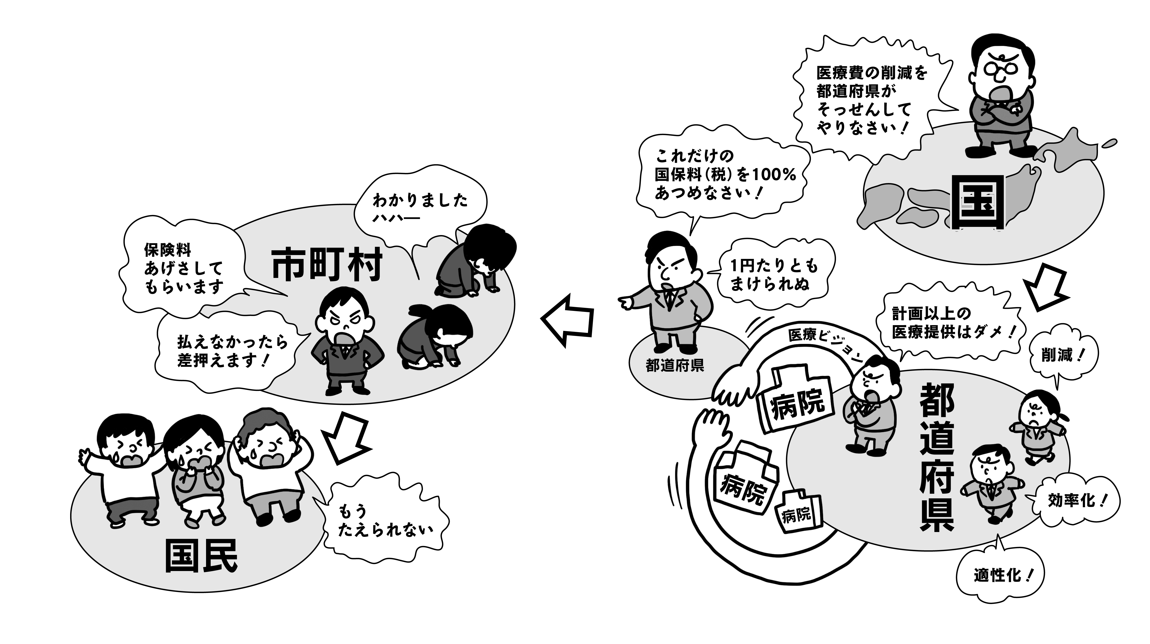

Ｑ.3 どうして国は医療費の適正化をしたいのですか？
Ａ.3 「税と社会保障の一体改革」という言葉があります。これは段階の世代の人たちがすべて７５歳以上になる2025年にむけて、社会保障財源を消費税とするために年金・医療・介護・子育ての分野を自助と共助で圧縮していくという政策です。
表1は厚生労働省作成の社会保障費の将来推計に大阪社保協で割合をいれたものです。
これをみると年金給付は10年間で金額は伸びず割合が下がります。これはすでに段階の世代が年金を受給していることと、今後、年金給付を受ける人口を経ることと年金額が下がることで年金は給付額の抑制効果がでるのです。
一方、医療給付費は金額も割合も大幅に伸びます。この医療費の圧縮・削減を都道府県にさせるために医療ビジョン策定と権限強化がもりこまれたのが2014年の国会で成立した「医療介護総合確保推進法」です。
表1 社会保障費の将来推計 |  |  |  | 厚生労働省資料より大阪社保協作成
 | 2011年度 |  | 2015年度 |  |  | 2020年度 |  | 2025年度
給付費 | 金額  （兆円） | 比率 | 金額  （兆円） |  | 比率 | 金額  （兆円） | 比率 | 金額  （兆円） | 比率
年金 | 53.6 | 50% | 58.2 |  | 48% | 59.2 | 44% | 61.9 | 41%
医療 | 33.6 | 31% | 38.9 |  | 32% | 46.3 | 34% | 53.3 | 35%
介護 | 7.9 | 7% | 10.6 |  | 9% | 14.8 | 11% | 19.7 | 13%
子ども子育て | 5.2 | 5% | 6 |  | 5% | 6.4 | 5% | 6.5 | 4%
その他 | 7.9 | 7% | 8.2 |  | 7% | 8.9 | 7% | 9.6 | 6%
総額 | 108.2 |  | 121.9 |  |  | 135.6 |  | 151
※社会保障費とは国庫負担、自治体負担だけでなく自己負担も含めた総額のこと。

Ｑ.4 国保の保険者が都道府県になるとなぜ医療費の適正化ができると国は考えているのですか？
Ａ.4 2014年成立した医療介護総合確保推進法の中で、都道府県が地域医療ビジョンを策定することが義務付けられました。この医療ビジョンで都道府県ごとの医療供給体制の枠組みを決めることとなります。国保は医療費を支払う方ですので、供給体制と医療費支払いをリンクさせることによって市町村に医療適正化、医療費の削減をさせることができると考えているのです。

Ｑ.5 地域医療ビジョンとはなんですか？
Ａ.5 2015年から都道府県は2014年秋に各医療機関から報告された病床機能報告内容に基づき地域の医療需要の将来推計や報告された情報等を活用して、二次医療圏等ごとの各医療機能の将来の必要量等を盛り込んだ地域医療ビジョンを策定します。さらに地域医療計画にも新たにその内容を盛り込むこととなっています。

Ｑ.6 都道府県単位化になると新たなお金が交付されると聞きましたが。
Ａ.6 全国知事会は都道府県単位化にむけた国と地方の協議の中で、2014年夏に「国保の構造問題を解決しない限り保険者にはならない、協会けんぽ並みの保険料にするためには１兆円が必要」と釘を刺しました。そのため、国は国保に対して新たな3400億円の財政支援をすることとしました。
財政支援3400億円の内訳は、①消費税を使って低所得者対策をするための1700億円と②もともと協会けんぽを支援するために国が補助金として出していた1700億円の2種類があり、それをすべて足した金額が3400億円です。
2つの1700億円について説明をしたのが表2です。

【表2】財政支援3400億円の内訳
- 1700億円  ・消費税を原資とする  ・2015年度から毎年全国の市区町村に低所得者対策として配分  ・国2:都道府県1:市町村1の負担割合  ・配分のしかたは、政令軽減（7割・5割・2割）対象者数で按分  ・国負担分は国庫支出金の「保険者支援金」の一部として、都道府県分は都道府県支出金として、市町村分は一般会計繰り入れ分として計上される | - 1700億円  ・原資は後期高齢者支援金（共済組合、健保組合、協会けんぽ、国保から拠出）を27年度から全額総報酬制（加入者すべての総報酬で按分する。当然共済組合や健保組合の加入者の報酬が多いので、より多く支援金を拠出することとなる）にすることで浮く国の協会けんぽへの国からの支援金2400億円のうちの1700億円  ・2015年度から2017年度中に新たに設置する財政安定化基金創設のために投入（最終的に全国2000億円の基金を増設し、被保険者数で按分）  ・2018年度からは毎年1700億円を投入  ・半分（7～800億円）は国の財政調整交付金に組入れ、自治体の責めによらない要因（精神疾患患者や子どもの被保険者が多いなど）による医療費増大に対する財政支援  ・半分は医療費適正化や保険料収納等に努力した市町村に配分（保険者努力支援制度を新設）
【国資料をもとに寺内作成】

Ｑ.7 2015年から投入される「保険者支援金1700億円」とは？
Ａ.8 2015年度から交付される低所得者対策のための①の1700億円は、保険者支援金として交付されます。分配方法は、低所得者を多く抱える保険者（具体的には政令軽減対象者数に応じて）に重点的に配分され、国は一人当り5000円程度になるといっています。全額国庫負担ではなく負担割合は国2、都道府県1、市町村1ですので、国の負担は800億円程度で各市町村の交付金額はすでに確定しています。少なくとも黒字会計の市町村はこれをつかって一人5000円程度の引下げができますので、来年度保険料引き下げに向けて「保険者支援金1700億円を使って少なくとも保険料1人当り5000円引き下げを」との運動が可能です。

Ｑ.8 もうひとつの1700億円とは？
Ａ.8 次に②の1700億円の原資は、後期高齢者支援金（共済組合、健保組合、協会けんぽ、国保から拠出）を2015年度から全額総報酬制にすることで浮く国の協会けんぽへの支援金2400億円のうちの1700億円です。2015年度から2017年度中に新たに設置する財政安定化基金増設のために投入し（最終的に2000億円の基金を増設）、2018年度からは毎年1700億円を投入します。ただし、無条件に交付するわけではなく、半分は国の財政調整交付金として交付、半分は医療費適正化や保険料収納等に努力した市町村に配分します。

Ｑ.9 3400億円の財政投入で保険料は下がるのですか？
Ａ.9 厚生労働省は3400億円投入で一人1万円の財政効果があると強調していますが、3400億円という金額は現在の全国の市区町村による一般会計法定外繰入3900億円（2013年度）よりも少ないのです。つまり、現在の一般会計法定外繰入は全額そのまま維持しないと効果はでないということになります。

Ｑ.10 実際には２０１５年度の保険料は全然下がっていないし、上がっているところもありますが・・
Ａ.10 ①の2015年度から投入する1700億円によって自動的に保険料が安くなるわけではありません。
どのように使うかは市町村の裁量だからです。市町村がその収入を現在の赤字補てんに投入する場合や、値下げしないことによって出た黒字分を都道府県単位化以降の納付金100%完納のためにいまある市町村基金をさらに大きく積み上げる可能性があります。

Ｑ.11 ではもう一つの1700億円で保険料はさがりますか？
Ａ.11 ②の1700億円ですが、まず2000億円の財政安定化基金を増設し、平成30年度からは1700億円の約半分（700-800億円）は都道府県調整交付金に投入されます。自治体の責めによらない要因により医療費が高くなっていること等への財政支援の強化、例えば、精神疾患に係る医療費が高いことへの財政支援、子どもの被保険者が多い自治体への財政支援、非自発的失業者に係る保険料軽減額への財政支援等に使うとされています。
現在、都道府県調整交付金の割合は医療給付費の9割ですが、2018年以降もこの割合は変わりません。実は今まで交付金に高額療養費の国庫負担分を肩代わりさせていたのです。ですからこれを財政効果といえるのでしょうか。
さらに、残り半分は「保険者努力支援制度」を創設して医療費適正化や保険料（税）収納率アップなどに努力した市区町村に交付するとされており、資格証明書発行や滞納処分に力をいれれば交付するというお金になります。保険料収納率アップのためにいま市区町村が行っている差押えの実態は脅しと違法行為そのものであり、それをさらに後押しする危険性があります。
なお、「保険者努力支援制度」は前倒しして2016年度から国の調整交付金の中で実施するというのが国の方針です。

Ｑ.12 都道府県が財政運営をするというのであれば、国保の手続きの実務や保険料徴収なども都道府県がすることになるのですか？
Ａ.12 いいえ、これまで市区町村がやってきたことはすべてそのまま市区町村がやることになります。具体的には保険料の賦課・徴収、資格管理や保険給付の決定、保健事業など、窓口業務にとどまらず、証明書の交付や現物給付の支給決定といった処分性を有する行為も引き続き市町村が責任主体となります。

Ｑ.13 では都道府県はいったい何をするのですか？
Ａ.13 都道府県のやることは主に3つです。
①2017年度中に「国民健康保険運営方針」を策定します。
②医療給付費見込み、所得を加味した1年分の「事業費納付金」を決定し市町村に賦課します。
③国が提示する標準的な保険料算定方式にもとづき都道府県標準保険料率を出した上でさらに市町村ごとの標準保険料率を出し、市町村はこの標準保険料率を参考にして保険料を決定します。また都道府県は必要な保険給付費を市町村に支払い、さらに保険給付の点検などを行います。

Ｑ.14 都道府県国保運営方針とはどんなものですか
Ａ.14 2016年1月18日に示された「都道府県国民健康保険運営方針策定要領（案）」（ガイドライン案）では、「新制度においては、都道府県とその県内の各市町村が一体となって、財政運営、資格管理、保険給付、保険料率の決定、保険料の賦課・徴収、保健事業その他の保険者の事務を共通認識の下で実施するとともに、各市町村が事業の広域化や効率化を推進できるよう、都道府県が県内の統一的な運営方針を定める必要がある」としています。つまり、この運営方針に市町村がこれまで独自裁量で決定し実施してきた保険料の賦課や保健業務の実務すべてのルールをどうするのかを定めていくという国保広域化・都道府県単位化の最大の「肝」となるものです。
ただし、このガイドラインの扱いは、あくまでも「技術的助言」であるということが冒頭明記されており、ここにかかれている内容は「法的義務」でもなんでもないということに留意する必要があります。

Ｑ.15 都道府県国保運営方針はどんな手順でつくられていくのですか
Ａ.15 ガイドライン案には、以下の手順を基本として行うと書かれています。
- 市町村等の連携会議における関係者間の意見交換・意見調整
- ①を踏まえて作成した国保運営方針の案について、市町村への意見徴収を実施
- 都道府県の国保運営協議会における審議と諮問・答申
- 都道府県知事により国保運営方針の決定
- 国保運営方針の公表
- 国保運営方針に基づく事務の実施状況の検証
- 国保運営方針の見直し（3年ごとが望ましい）
なお、パブリックコメントについて実施する必要はないとしています。

Ｑ.16 都道府県国保運営方針には何が定められるのですか
Ａ.16 ガイドライン案には、以下の事項を定めると書かれています。
①国民健康保険の医療に要する費用及び財政の見通し
②市町村における保険料の標準的な算定方法に関する事項
③市町村における保険料の徴収の適正な実施に関する事項
④市町村における保険給付の適正な実施に関する事項
⑤医療に関する費用の適正化の取り組みに関する事項
⑥市町村が担う国民健康保険事業の広域的及び効率的な運営の推進に関する事項
⑦保健医療サービス及び福祉サービスに関する施策その他の関係施策と連携に関する事項
⑧②～⑦に掲げる事項の実施のために必要な関係市町村相互の連絡調整その他都道府県が必要と認める事項

Ｑ.17 市町村が独自にやってきた一般会計法定外繰入はどうなるのですか？
Ａ.17 「これまでどおり、市区町村の裁量でできる」と厚生労働省はこれまで明言してきました。しかしガイドライン案（財政収支の改善に係る基本的な考え方）には次のように書かれています。
「・・・・実際には、多くの市町村において決算補填等を目的とした法定外の一般会計繰り入れや前年度繰上充用が行われているのが現状である」「法定外の一般会計繰入の内訳についてみてみると、①決算補填等を目的としたもののほか、②保健事業に係る費用についての繰入などの決算補填等目的以外のものがある」「このため・・・・解消又は削減すべき対象としての法定外の一般会計繰入は①を指す・・・」
このように書かれていると、必ず「赤字補てん目的の一般会計繰り入れはすべきでない」「してはいけない」と介護保険会計の一般会計法定外繰り入れ禁止3原則と同様に金科玉条のようにいう市町村が出てくる可能性があります。
一般会計法定外繰入ですが、赤字会計補填だけでなく、高すぎる国保料そのものを安くするために繰り入れている市町村が多くあります。それは、前年度の3月予算議会に提案される国民健康保険特別会計の収入に一般会計法定外繰入が計上されているかどうかを調べれば分かります。
全国的には東京都、神奈川県、愛知県、大阪府の多くの市町村が法定外繰入をしており、この背景には50数年間にわたる市町村での高すぎる国保料引きさげのための住民運動と、それに応えてきた市町村独自の努力の歴史があるのです。
あくまでもこのガイドライン案は「技術的基準」であり、法定外繰入を禁止することは法的にもできません。運営方針に盛り込ませないことが何よりも重要です。

Ｑ.18 都道府県が財政運営をすると国保会計はどう変わりますか？
Ａ.18 これまでは国（国庫支出金）、都道府県（都道府県支出金）、支払基金（前期高齢者支援金）からは市町村国保特別会計に直接入ってきました。
しかし、都道府県単位化後の2018年度からは、国庫支出金や支払基金からのおかねはその殆どが新たにできる都道府県国保特別会計に直接入るようになります。一方、市町村国保特別会計は都道府県国保特別会計との関係でいくと、事業費納付金と保険給付費等交付金のやりとりだけになります。
現在は、都道府県からの「保険給付費等交付金」は市町村が国保連に支払う「保険給付費」の全額が交付されることとなっていますが、この交付にも「医療費適正化に努力」したかどうかで交付・削減されるとしたらどうなるでしょうか。
つまり、これが国が目指している「都道府県に財布を握らせ、市町村を締め付ける」ということではないかと考えます。
具体的な国保財政のイメージは大阪府作成資料がわかりやすいのでみてください。（資料②については、国が出したガイドライン案にそのまま挿入されています）

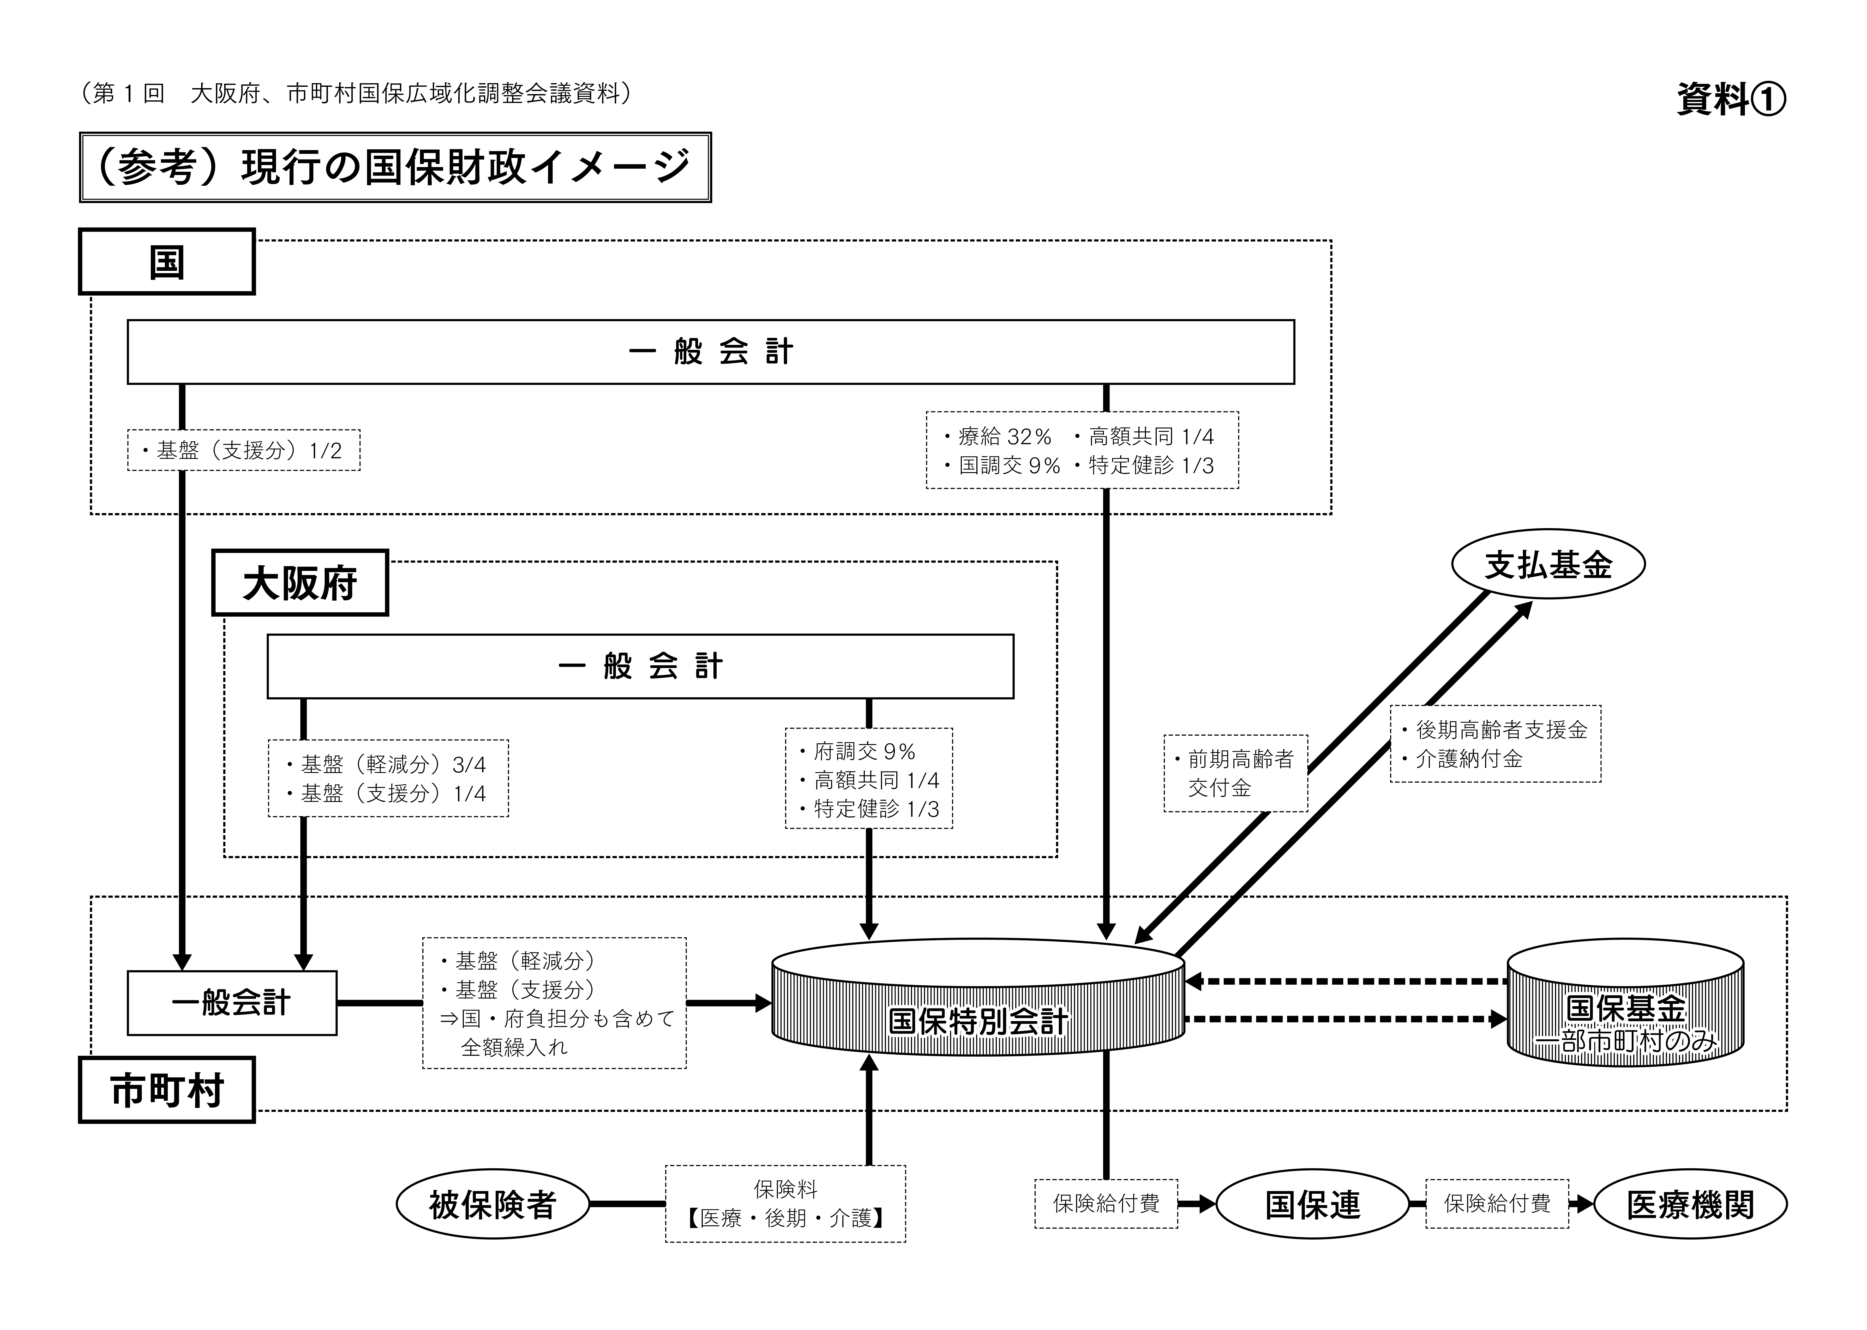
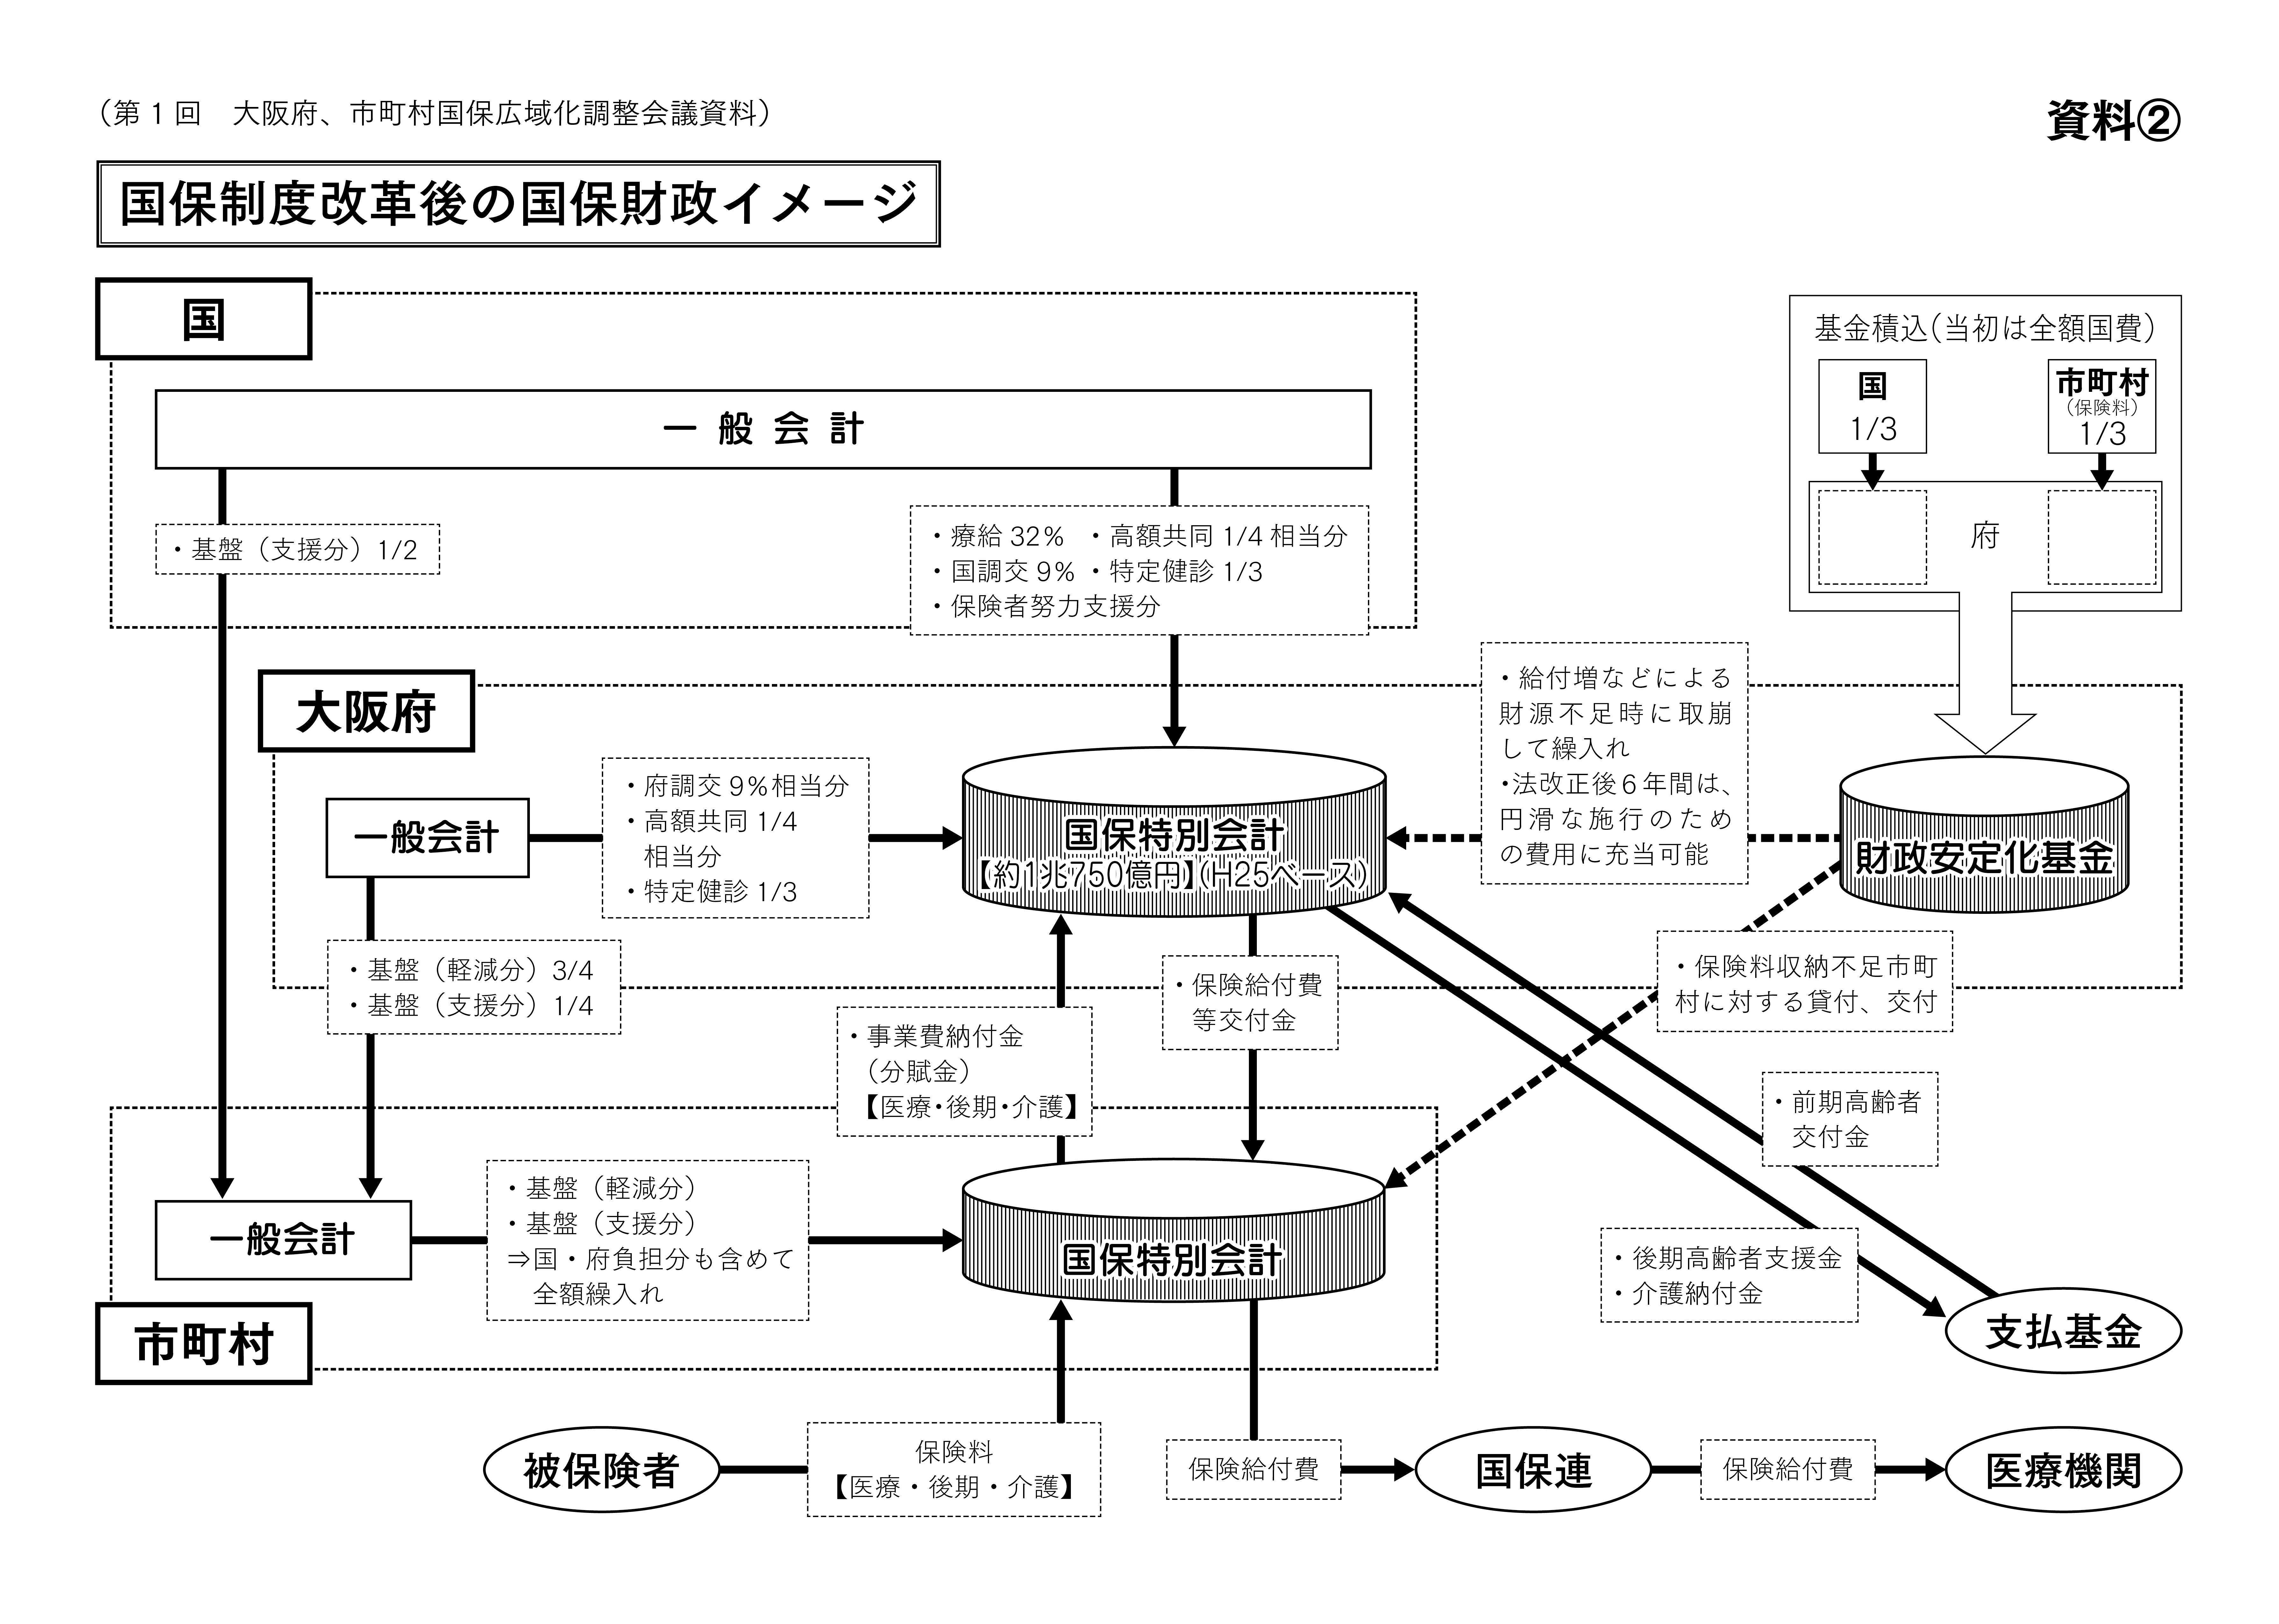
Ｑ.19 事業費納付金（納付金）とは何ですか？
Ａ.19 「事業費納付金（納付金）」とは、都道府県が都道府県内の1年間の医療給付費から公費などの収入額を引いた必要保険料額を、被保険者数・医療費実績・所得水準での按分により市町村に割り振るもので、各市町村保険料算定の基礎となります。

Ｑ.20 納付金になるとこれまでとどう変わりますか？
Ａ.20 市町村は都道府県への100％納付が義務付けられます。つまり市町村から都道府県への「年貢」のようなものです。
現行制度では、国保料が100％集められなくても、国保特別会計の中では他の収入もありますし、たとえ赤字になっても最悪「繰上充用」という形で次年度に繰り越しが出来ますが、都道府県単位化のもとでは、納付金計算の前段階で国庫支出金や前期高齢者交付金などが差引されてしまいます。
全国の平成25年度平均収納率は約90％で10％足りません。では都道府県に100％納付をするために市区町村はどう動くでしょうか。考えられるのは4つです。

- 一般会計法定外繰り入れで埋める。現在実施している自治体であれば実施する可能性がありますが、今まで以上に繰り入れる必要があります。
- 市町村の基金で穴埋めをする。現在全国で3000億円ほど積み上げられていますが、基金はいずれ底をつくので、基金を維持しようとすれば、納付金以上の保険料収入を得てさらに積み上げるしかありません。2018年度までに基金をさらに積み上げようとしている市町村がすでに出てきています。
- 新しい都道府県財政安定化基金から借りる。借りれば当然返済しなければならず、次年度保険料値上げの要因となります。これは介護保険制度で軽減済です。
- 納付金よりかなり割増しの賦課総額にして保険料を計算し、9割の収納率でも納付金100％になるようにする。計算上は11.1％割増となります。当然保険料はいまよりかなり高くなります。

Ｑ.21 都道府県財政安定化基金とはどういうものですか？
Ａ.21 前述した②の1700億円で2015年～2017年の3年間で2000億円を積み上げて増設する基金です。でも、毎年1700億円積み上げれば1700億円×3年で5100億円になるはずですが、おかしいですね。2015年度に200億円、2017年度に1700億円と書かれているので、2016年度には100億しか積み上げないということですね。
交付と貸付がありますが、交付は天災や災害などによって納付金が集められない場合のみで、ほとんどが貸付になると考えられます。
自治体が果たしてこの基金から借り入れをするのかどうか。すでにある介護保険で考えてみましょう。介護保険は第1期・第2期は安い保険料でスタートしたため、第2期に財政安定化基金から借り入れをした自治体が多く、当然第3期に返済分も含んで大幅値上げとなりました。その経験から第4期には基金は積み上げられたままどの自治体も借りないという状況になりました。そのことに関して、会計監査院から2008年に「基金が積み上がり過ぎているから返すべきであるという意見がだされています。
2000億円の都道府県への配分ですが、被保険者数で単純に按分するとの情報ですので、表3のようにシュミレーションを作ってみましたので参考にしてください。
 | 表3 被保険者数按分で財政安定化基金2000億円の配分シュミレーション
 | 都道府県名 | 被保険者数（2013年度） | 構成比 | 財政安定化基金2000億円の配分（億円）
1 | 北海道 | 1,424,780 | 4.19% | 83.88
2 | 青森県 | 413,599 | 1.22% | 24.35
3 | 岩手県 | 336,869 | 0.99% | 19.83
4 | 宮城県 | 589,428 | 1.73% | 34.70
5 | 秋田県 | 271,056 | 0.80% | 15.96
6 | 山形県 | 280,785 | 0.83% | 16.53
7 | 福島県 | 527,197 | 1.55% | 31.04
8 | 茨城県 | 881,308 | 2.59% | 51.88
9 | 栃木県 | 569,573 | 1.68% | 33.53
10 | 群馬県 | 579,318 | 1.71% | 34.10
11 | 埼玉県 | 2,033,607 | 5.99% | 119.72
12 | 千葉県 | 1,769,597 | 5.21% | 104.18
13 | 東京都 | 3,666,021 | 10.79% | 215.82
14 | 神奈川県 | 2,344,623 | 6.90% | 138.03
15 | 新潟県 | 565,047 | 1.66% | 33.26
16 | 富山県 | 239,252 | 0.70% | 14.08
17 | 石川県 | 277,836 | 0.82% | 16.36
18 | 福井県 | 181,996 | 0.54% | 10.71
19 | 山梨県 | 244,968 | 0.72% | 14.42
20 | 長野県 | 551,996 | 1.62% | 32.50
21 | 岐阜県 | 560,934 | 1.65% | 33.02
22 | 静岡県 | 1,018,990 | 3.00% | 59.99
23 | 愛知県 | 1,866,784 | 5.49% | 109.90
24 | 三重県 | 455,790 | 1.34% | 26.83
25 | 滋賀県 | 324,256 | 0.95% | 19.09
26 | 京都府 | 652,810 | 1.92% | 38.43
27 | 大阪府 | 2,469,595 | 7.27% | 145.39
28 | 兵庫県 | 1,405,236 | 4.14% | 82.73
29 | 奈良県 | 370,746 | 1.09% | 21.83
30 | 和歌山県 | 306,319 | 0.90% | 18.03
31 | 鳥取県 | 143,266 | 0.42% | 8.43
32 | 島根県 | 157,298 | 0.46% | 9.26
33 | 岡山県 | 462,836 | 1.36% | 27.25
34 | 広島県 | 675,561 | 1.99% | 39.77
35 | 山口県 | 355,662 | 1.05% | 20.94
36 | 徳島県 | 185,720 | 0.55% | 10.93
37 | 香川県 | 241,446 | 0.71% | 14.21
38 | 愛媛県 | 382,004 | 1.12% | 22.49
39 | 高知県 | 207,225 | 0.61% | 12.20
40 | 福岡県 | 1,292,458 | 3.80% | 76.09
41 | 佐賀県 | 214,984 | 0.63% | 12.66
42 | 長崎県 | 400,123 | 1.18% | 23.56
43 | 熊本県 | 508,516 | 1.50% | 29.94
44 | 大分県 | 298,858 | 0.88% | 17.59
45 | 宮崎県 | 329,267 | 0.97% | 19.38
46 | 鹿児島県 | 454,086 | 1.34% | 26.73
47 | 沖縄県 | 483,239 | 1.42% | 28.45
 | 合計 | 33,972,865 |  | 2000
被保険者数（平成25年度国民健康保険事業報告）大阪社保協作成

Ｑ.22 今後どのようなスケジュールですすむのでしょうか。
Ａ.22 前述したとおり、2016年1月18日付でガイドライン案が提示されましたので、今後都道府県での協議は一気に進みだすものと考えられます。
さらに、2016年秋（10月頃？）には都道府県に仮電算システムが下りてくるので、保険料の試算ができるようになります（Ｑ23を参照のこと）。
今後は都道府県に国保運営協議会設置をすることとなります。これは都道府県議会で条例を定めることとなりますので、２０１６年度後半の都道府県議会で条例制定がされ、２０１６年度中に設置という動きになると考えられます。

Ｑ.23 新しい電算システムが開発されるという話も聞きましたが・・
Ａ.23 2015年夏から国保中央会に標準事務処理システム検討会が設置され、現在開発が行われています。
都道府県と市町村の国保事務をスムーズに進めるために「標準的な電算処理システム」を国が開発し無料配布するもので、①国保事業費納付金等算定標準システム（仮称）②国保情報集約システム（仮称）③市町村事務処理標準システム（仮称）の3つの機能を合わせもつものとされています。このシステム簡易版は2016年秋（10月頃?）に都道府県に配布されますので、2016年秋以降は納付金や標準保険料率の具体的な試算が可能となります。なお、この納付金算定及び標準保険料算定には600項目以上のデータを市町村が用意し、都道府県に提示することとなります。

Ｑ.24 国保都道府県単位化にむけて地域・市区町村にむけた運動はどうすればいいでしょうか？
Ａ.24 2015年度からの保険者支援制度としての新たな1700億円は市町村にすでに配分されています。たとえば大阪であれば全体で150億程度です。
具体的には、Ｑ6、Ｑ7で解説したとおり、国からの1/2分は国庫支出金として、都道府県からの1/4分は都道府県支出金として、市町村の1/4は一般会計法定繰入金として予算上計上されているはずですので国保会計予算を見ていく必要があります。
多くの自治体は2014年度の3月予算議会で計上せずに2015年度中の補正予算で計上しているため、保険料(税)引き下げの原資として組み入れられていません。各社保協では、2015年度、この1700億円がどうなっているのかを検証をする必要があります。
2年目となる2016年度は2015年度の交付実績が明らかになっていますので、必ず3月議会に予算計上し、引下げに使うよう要請していく必要があります。
この1700億円は「低所得者対策」のためのお金ですので、被保険者の保険料に直接効果がでなければなりません。

Ｑ.25 都道府県にむけた運動はどうすればいいでしょうか？
Ａ.25 都道府県はこれから2018年度にむけて「都道府県国民健康保険運営方針」の策定にむけ検討会議や策定会議などが開かれていきます。
全国で一番検討が進んでいる大阪府では2015年5月に「大阪府国保広域化調整会議」が立ち上がり、2つのワーキンググループが毎月開催され検討をしています。
都道府県がどのような姿勢でいるのか、何を統一していこうとするのか、そして市町村を縛ろうとするのかしないのか、ということが焦点となってきます。
なによりも都道府県との話し合いを密にすることや全資料の開示を請求したうえで都道府県をヒアリングすることが重要です。
さらに、自治体キャラバン行動などで市区町村の声もよく聞き取り、率直な声を都道府県に橋渡ししていく役割も求められます。

